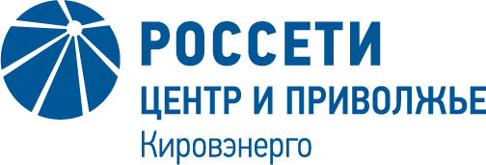 |  |  |  | Публичное акционерное общество  «Россети Центр и Приволжье»  Филиал ПАО «Россети Центр и Приволжье» -  «Кировэнерго»  ул. Спасская, д. 51, г. Киров, 610000, Россия  Тел. +7 (8332) 64-76-50, факс +7 (8332) 69-13-71  Контакт-центр «Светлая линия 220»: 8-800-220-0-220  e-mail: secr@kr.mrsk-cp.ru, http://www.mrsk-cp.ru  ОКПО 00107850, ОГРН 1075260020043  ИНН/КПП 5260200603/434502001
от 06.11.2024 |  | №
на |  | от

Уведомление о внесении изменений по сравнению цен

Заказчик, филиал ПАО «Россети Центр и Приволжье» - «Кировэнерго» (610000, г. Киров, ул. Спасская, 51), являющийся Организатором закупочной процедуры способом «сравнение цен» на право заключения договора на поставку электродов и сварочной проволоки для нужд филиала ПАО «Россети Центр и Приволжье» - «Кировэнерго» (далее – сравнение цен, закупка), настоящим уведомляет о внесении изменений в извещение о закупке.

Приглашение к участию в закупке, проводимой способом «сравнение цен», опубликовано 24.10.2024 года на ЭТП АО «Российский аукционный дом» (РАД) (https://tender.lot-online.ru/) (№ KIROV24182DP), на официальном сайте ЕИС в сфере закупок (www.zakupki.gov.ru).

В соответствии с Приглашением к участию в закупке, проводимой способом «сравнение цен», Организатор закупки настоящим извещает о внесении следующих изменений в Извещение о закупке:

Дата подведения итогов: 11 ноября 2024 года.

Во всем остальном следует руководствоваться Приглашение к участию в закупке, опубликованным 24.10.2024 года.

Данные изменения опубликованы на Официальном сайте ЕИС в сфере закупок (www.zakupki.gov.ru), и на сайте ЭТП АО «Российский аукционный дом» (РАД) (https://tender.lot-online.ru/).

Директор филиала В.В. Колесников

Курганов Артем Вадимович
8_8332_69-13-07

